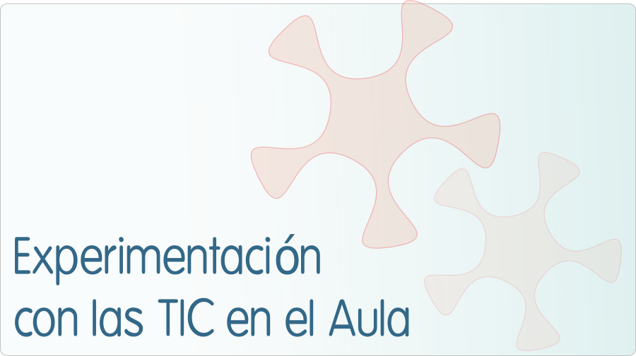

INFORME DE EXPERIMENTACIÓN

DATOS:
Nombre del profesor/a: José María Báez Suárez

Centro educativo: IES. Valsequillo

Características del grupo en el que se ha experimentado: nº de alumnos/as, conocimientos previos... 23 alumnos

DESCRIPCIÓN DE LA EXPERIENCIA
Unidades didácticas trabajadas: La civilización griega.

Nº de sesiones TIC empleadas: 5 sesiones.

Descripción de la metodología empleada durante las clases: En la primera sesión, solo se usó un portátil y la pizarra digital, con una finalidad informativa para que los alumnos vieran cómo se accedía a la plataforma, qué tema del curso había que dirigirse y qué recursos y actividades contenía este tema 10; en la segunda y tercera sesión trabajaron más o menos en grupos; en la cuarta sesión, un par de alumnos mostraron su descontento por cómo estaban formados los grupos y que en esas condiciones no trabajaban. Atendiendo a estas razones, se dividió la clase en parejas y de este modo se trabajó en la cuarta y quinta sesión.

¿Se han usado materiales complementarios como hojas de trabajo? En caso afirmativo comentar de qué forma se han usado.
De la segunda a cuarta sesión los alumnos tenían que responder a unas cuestiones; estas cuestiones se subieron a la plataforma en un foro denominado “de actividades”. La primera sesión fue informativa y la última fue de repaso.

Resumen del diario de clase y principales incidencias ocurridas indicando cómo se solventaron.
La segunda sesión planteó algunos problemas relativos a que algunos alumnos no estaban en la plataforma pretextando que se aburrían o que no podían esperar más; esto me hizo caer en la cuenta de la necesidad de establecer con claridad las normas de funcionamiento con el portátil, cosa que hice al comienzo de la siguiente sesión y de esta nmanera sencilla se atajó el problema.
Como dije antes, en la cuarta sesión hube de colocar a los alumnos en pareja y creo que fue positivo para los propios alumnos y para mí. Hasta esta sesión ignoraba la importancia de plantear cómo debían estar agrupados los alumnos.

EVALUACIÓN:
Descripción del sistema e instrumentos de evaluación utilizados:
O bien subían sus archivos al foro de actividades o me entregaban las actividades en hojas de papel.

Descripción de los resultados obtenidos en la prueba de evaluación:
No se registró un mayor número de aprobados que en los anteriores temas (ni tampoco menor); en muchos casos, hubo aumento en la nota de calificación; los alumnos con dificultades de aprendizaje no mejoraron significativamente (tal como ingenuamente esperaba) porque también las tienen a la hora de manejar el portátil.
Sin embargo, la experiencia ha sido positiva y tengo que mejorar analizando y corigiendo los errores cometidos.

Valoración personal de la experiencia por parte del profesor/a siguiendo más o menos el esquema que se presenta en la práctica:
Ya lo dije antes, ha sidouna práctica bastante positiva. Me he despojado de miedos y recelos; y la experiencia me ha servido para querer continuar con el uso de las TIC en el aula.

INCIDENCIAS TÉCNICAS:
Incidencias técnicas ocurridas durante la experimentación.
Problemas para conectar a internet resueltos cada vez por un profesor del área de Tecnología.

Errores detectados en los materiales.
Ninguno.

